Конспект занятия по теме «Изготовление броши»

Дата проведения урока 15.10
Занятие 2.

ЦЕЛЬ: продолжить знакомство обучающихся с различными видами технологий изготовления брошей.

ЗАДАЧИ:
-обучить способам изготовления брошей из фетра, бисера, бусин, паеток.
-развивать навыки самостоятельной художественной деятельности;
фантазию и творческие способности;
-воспитывать художественный вкус, формировать эстетический опыт.
ОБОРУДОВАНИЕ:
-ПК,
- мастер-класс с показом последовательности изготовления брошей из фетра, бисера, паеток.
МАТЕРИАЛЫ И ИНСТРУМЕНТЫ:
-фетр
-ножницы
-иглы, нитки
-клей (термопистолет) или момент
-паетки, бусы, пуговицы, бисер,
-застёжки для брошей.
ПЛАН ЗАНЯТИЯ:

1.Вводная часть
-Орг. момент.
Знакомство с темой и целью занятия.
2.Основная часть занятия:
-Повторение правил ТБ при работе с ножницами, иглой, клеевым пистолетом.
Техника безопасности при работе с ножницами
1. Ножницы должны быть хорошо отрегулированы и заточены.
2. Хранить ножницы в определенном месте (коробке или подставе).
3. При пользовании ножницами, нельзя отвлекаться и размахивать руками, подносить ножницы к лицу.
4. Передавая ножницы, держать их за сомкнутые лезвия.
5. Ножницы класть справа сомкнутыми лезвиями направленными от себя.
6. При резании узкое лезвие ножниц должно быть внизу.
7. Не оставляй ножницы открытыми.
8. Используй ножницы по назначению.
Техника безопасности при работе с иглами и булавками
1. Храните иголки и булавки в определенном месте (игольнице, специальной коробке и пр.), не оставляйте их на рабочем месте.
2. Не пользуйтесь при работе ржавыми и гнутыми иголками и булавками
3. Шейте только с наперстком.
4. Не брать иголки и булавки в рот, не вкалывать в одежду.
5. Не оставлять иголки и булавки на рабочей поверхности стола
6. Передавать иглу только в игольнице и с ниткой.
7. До и после работы проверить количество игл.
8. Хранить игольницу с иголками только в одном и том же месте.
9. Выкройки к ткани прикрепляйте острыми концами булавок в направлении от себя.
10. Не отвлекайся во время работы с иглой.
11.По окончании работ убрать все иголки и булавки в специальные коробки и подушечки.
Техника безопасности при работе с клеящим пистолетом

1. При разогреве пистолета обязательно под сопло положить керамическую, стеклянную подставку или блюдце, чтобы клей не капал на стол.
2. Хорошо, если у стола гладкая поверхность, а если нет, клей соскрести будет тяжело, даже капельку;
3. У пистолета есть подставка, которую при работе обычно убирают, а когда ставят пистолет, то выдвигают.
4. Следить за тем, чтобы, когда ставится пистолет на стол, подставка была выдвинутой. Иначе пистолет уткнется соплом в подставку или в деревянный стол и может прожечь и то и другое или повредить;
5. Не хватать сопло или разогретый клей руками. Температура сопла и клея на его выходе из сопла, 200 градусов. Ожег будет обеспечен, даже, если просто прикоснуться к соплу или клею.
6. Не забывать выключать пистолет из сети, после работы и даже во время работы, чтобы пистолет не перегрелся.

-Просмотр МК по дальнейшему изготовлению брошей из фетра с пошаговой последовательностью.
- Для работы нам понадобится:
Далее нужно расположить бусины и кристаллы по своему вкусу. У нас кристаллы расположены посередине, а бусины будут повторять рисунок сердца.
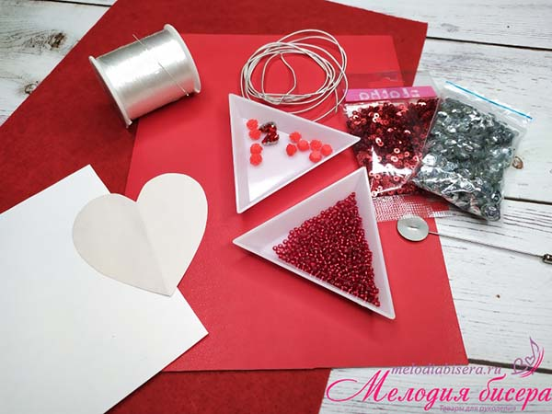
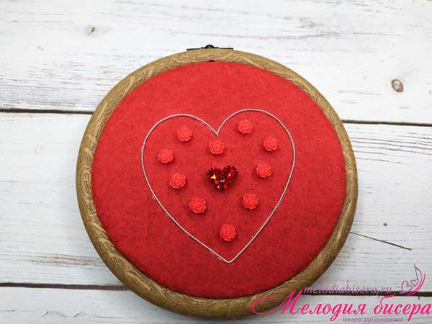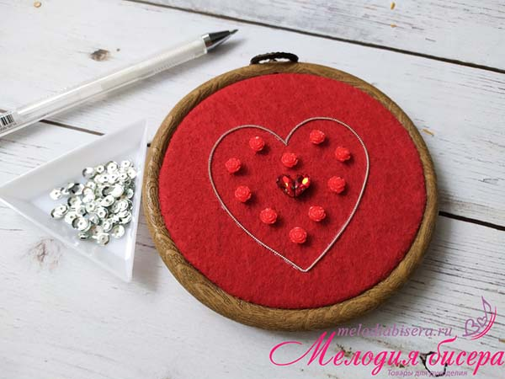
Теперь всё это пришиваем к фетру.
Подошла очередь пайеток-чашечек: пришиваем их по одной штуке и укладываем одна на другую, создавая направление. Должен получится цветочек.
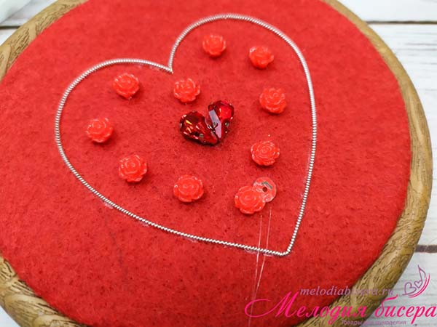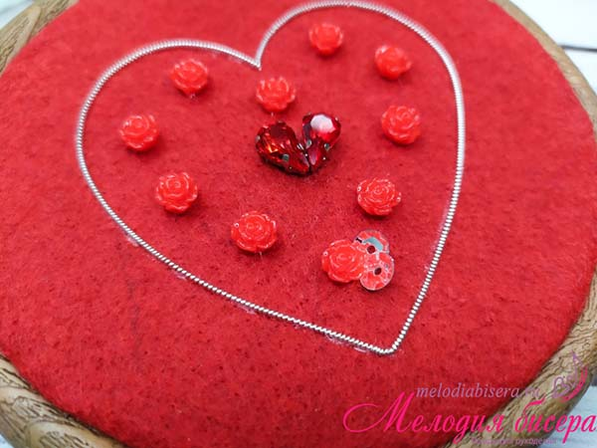

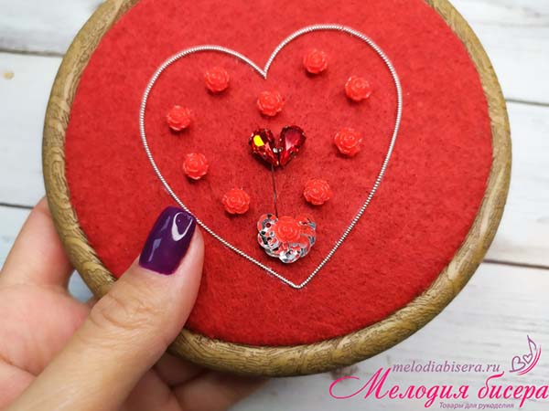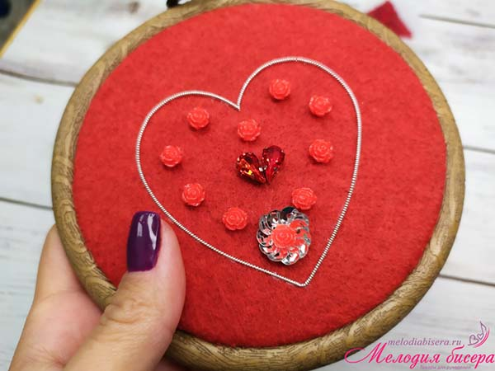
Теперь нанизываем на иголку две бисерины и одну пайетку - будем создавать второй ряд.
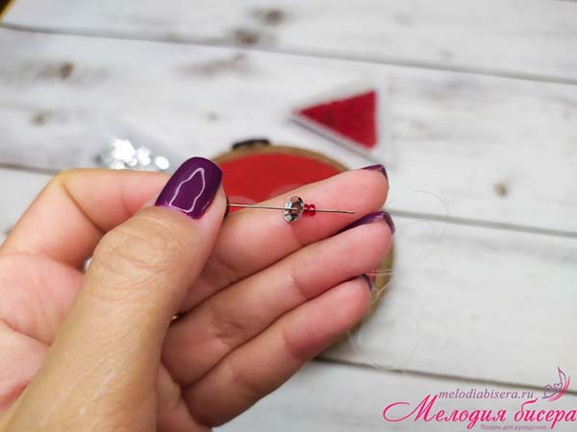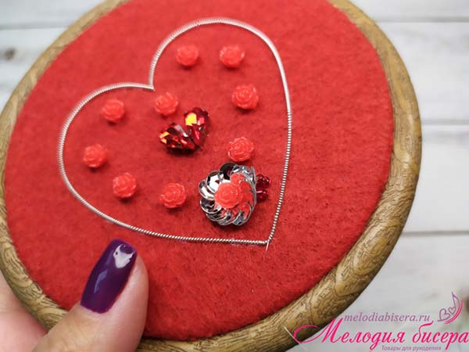

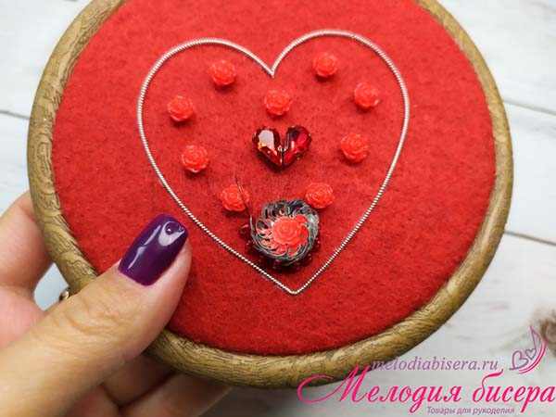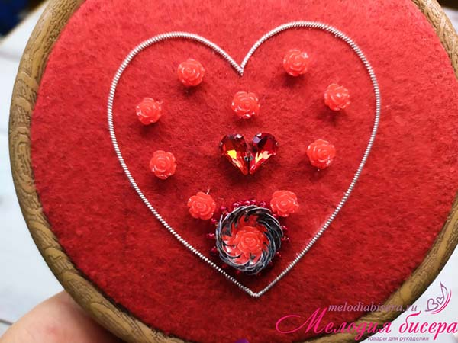
После этого приступаем к боковым бусинкам. Около двух следующих бусин пришиваем пайетки только по одному ряду, так как в два ряда у нас не поместится. А вот следующими за ними бусины обшиваем двумя рядами пайеток. Итого у нас должно получится 5 цветочков с одним рядом и пять с двумя рядами.
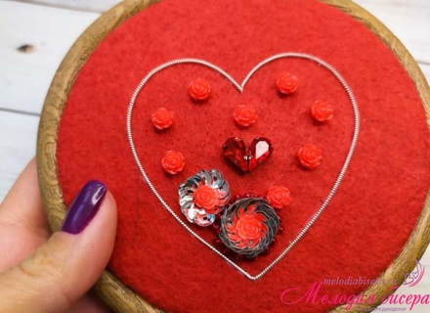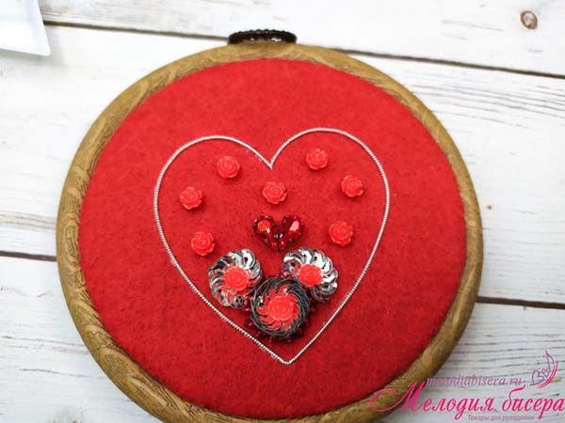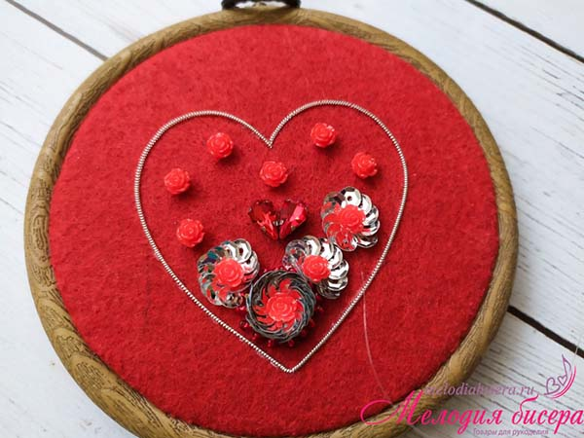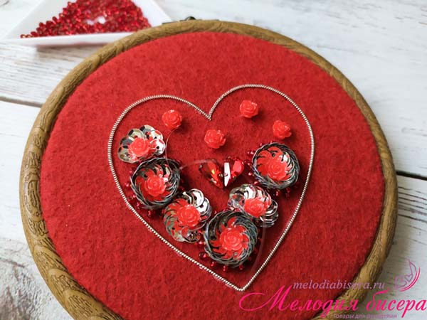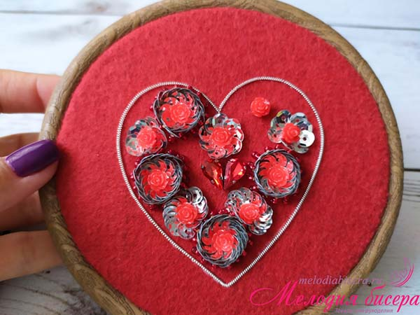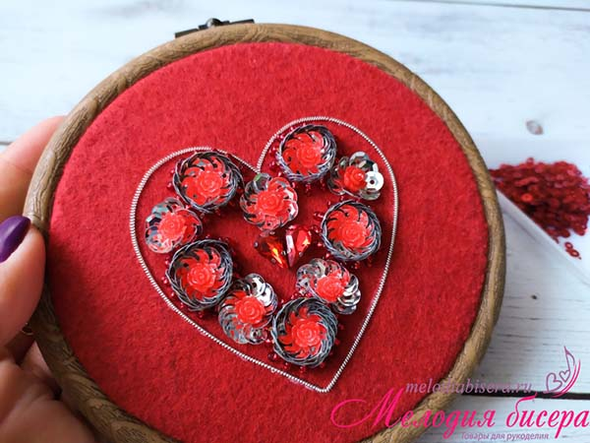
Приступаем к заполнению пространства. Набираем на иголку такой набор: бисерина, пайетка, бисерина и прокаливаем фетр.
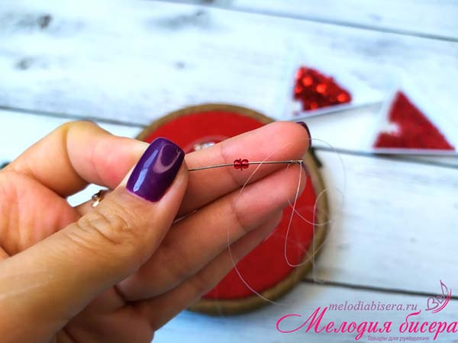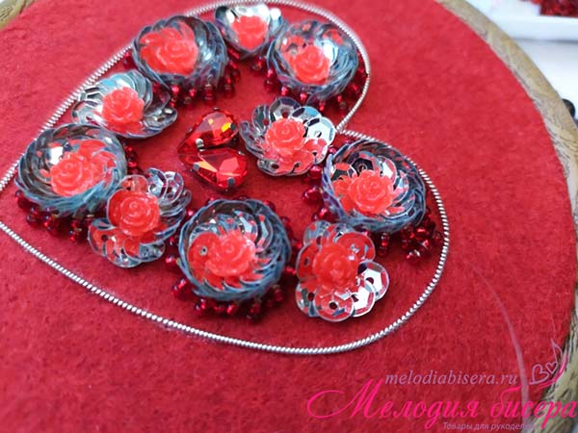

Заключительная часть
-Подведение итогов занятия.
Д/з: прислать фото изделия, задать интересующие вопросы.

